一般社団法人 富士山木造住宅協会 ２０１２年８月吉日
会員各位
住宅保証機構（株）の“まもりすまい保険”の保険金額が大幅に割引になる
JBN認定品質住宅 ・JBNインスペクター（検査員）
資格講習会開催のご案内


一般社団法人 富士山木造住宅協会
事務局
日頃よりお世話になっています。
さて、JBN工務店サポートセンターと「富士山木造住宅協会」では、JBN認定品質住宅・JBNインスペクター（検査員）資格の講習会を共催します。
基礎配筋時を社内のJBNインスペクター（検査員）が行うことにより「まもりすまいの保険」の保険金額が大幅に割引になる有利な制度ですので、ぜひ本講習会を受講の上ご活用ください。

記
１．日時・会場
９月７日(金) 13:00～16:00（受付12：45～）
富士市 富士交流センター 静岡県富士市富士町20番1号 TEL：0545-65-5523

２．制度の内容
住宅保証機構（株）まもりすまい保険 特定団体割引
JBN認定品質住宅は、旧住宅金融公庫の高耐久仕様と同等の仕様となります。
基礎配筋時の検査をJBN・インスペクター（検査員）資格者が行います。
講師：住宅保証機構（株）営業部営業企画課長 芝 謙一 様

３．受講資格
「建築基準適合判定士・建築士(二級及び木造にあっては建築士法で定められた構造・規模等の検査に限る)・建築施工管理技士(二級施工管理技士にあっては仕上げを除く)」のうちいずれかを取得して5年以上の実務経験を有すること。
※検査員の資格は、該当物件の設計・現場管理者(確認申請)と異なる必要があります。
注意：資格要件の範囲について、従来の「ちきゆう住宅検査員」の場合、「一級大工技能士」も要件の中に含まれていましたが、JBN認定品質住宅の場合は、現状省かれている事をご了承願います。
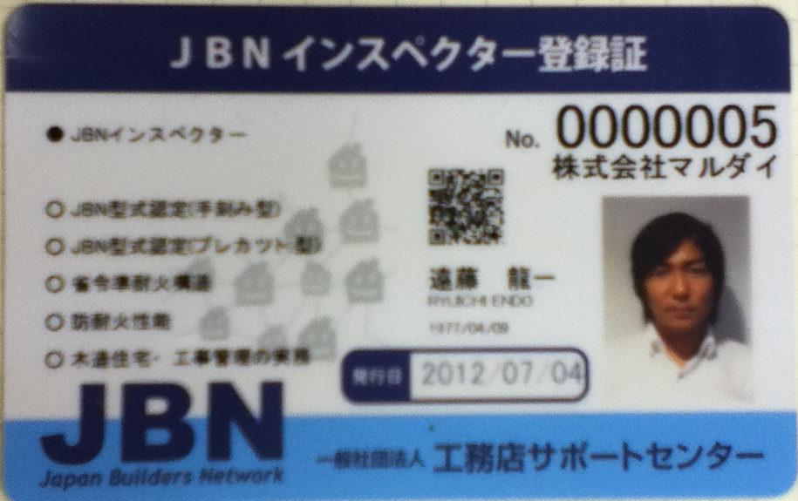
４．講習会費用 ：新規￥ 15,000 更新 (ちきゆう住宅より)￥10,000
ちきゆう住宅検査員の継続方は資料代・登録み 6,000の費用が掛かります。
・JBNインスペクター登録証3,000円（カードの発行手数料）
※すでに登録証を持っている方はテキスト代のみとなりますので、番号確認のためカードをご持参ください。（テキスト代3,000円）
※受講料は、お申し込みを受理した後に発行する「受講票」に記載の方法でお支払下さい。
※暫定処置として全建連「ちきゆう住宅検査員」資格を持っている方は、有効期限まではJBNインスペクター（検査員）の業務を行うことが出来ますが、是非この機会に切り替えをお願い致します。
以上
問い合わせ
ふじ協 事務局
電話0545-35-3003
保険料の比較
■一般住宅
面積 合計 保険料 現場検査
手数料
100㎡未満 62,570 42,390 20,180
100㎡～125㎡未満 69,140 45,820 23,320
120㎡～150㎡未満 82,370 52,750 29,620
150㎡～180㎡未満 91,400 59,520 31,880
180㎡～500㎡未満 109,700 69,720 39,980
※第1回・第2回とも機構による検査

■JBN認定住宅（特定団体）
面積 合計 メリット
100㎡未満 44,360 18,210円引き
100㎡～125㎡未満 47,990 21,150円引き
120㎡～150㎡未満 55,300 27,070円引き
150㎡～180㎡未満 60,500 30,900円引き
180㎡～500㎡未満 70,670 39,030円引き
※第1回検査（配筋時）は工務店による自主検査。第2回は機構による検査

富士交流センター 静岡県富士市富士町20番1号
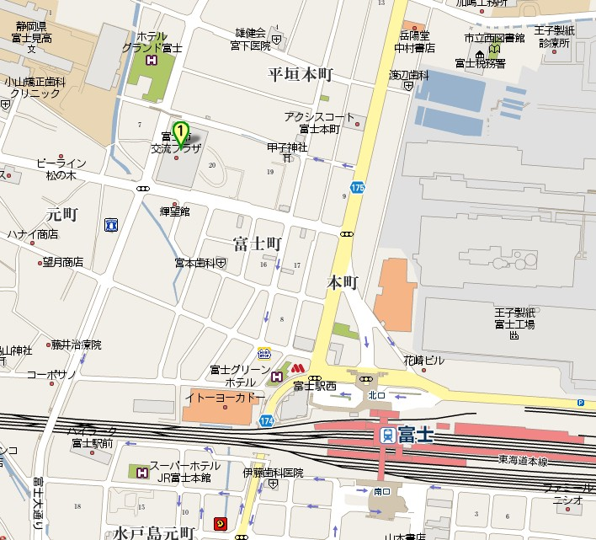
開催会場はこちらです
富士駅より・・・車で７分
東名富士I.Cより・・車で１０分
富士駅より・・・・・徒歩１０分

JBN認定品質住宅検査員（富士会場）

※顔写真は、横２.５㎝×縦３.０㎝(免許証サイズ)のものを  貼付してください。（ノリ等でしっかり貼り付けて下さい。） |  |  |  |  |  | 顔写真
 | 検査員  番号 | －  ※更新の方のみご記入ください |  | ←新規の方は記入しないで  下さい。 |  | 顔写真
 | 氏 名 | （フリガナ）
 | 氏 名 | 生年月日（昭和． 年 月 日）
 | 会 社 名 | （フリガナ）
 | 所 在 地  住 所 | 〒  住所  ＴＥＬ： ＦＡＸ：
 | メールアドレス | ＠
住宅保証機構
登録業者番号
 | 所属団体 | 一般社団法人 富士山木造住宅協会 |  |  | JBN会員に登録済み

下記の資格のいずれかを有する必要があります。お持ちの資格に○印をつけて下 さい。（いずれも資格取得後５年以上の実務経験が必要です。）
本「受講申込書」に資格証の写しを添付してお申し込み下さい。
資 格 名  （該当する番号に○印を）  資格証の写しを添付 | １．一級建築士 ２．二級建築士  ３．木造建築士 ４．一級施工管理技士  ４．二級施工管理技士
略 歴 | （最終学歴）
略 歴 | （職 歴）
※9月1日（土）必着で、郵送にてお申し込み下さい。

